Тернопільський дошкільний навчальний заклад № 2

Опис досвіду на тему:

**«**Корекція словника дошкільників з вадами інтелекту з урахуванням їх компенсаторних можливостей **»**

вчителя-логопеда Бойчук Лесі Іванівни

Рецензент: завідувач ДНЗ,

вчитель-дефектолог Безкоровайна Н.І.

Консультант: вихователь-методист

з корекційної роботи Климюк Т.М.

Тернопіль 2017

**Зміст**

1.Відомості про педагога______________________________________________3

2.Відгук____________________________________________________________4

3.Анотація на педагогічний досвід______________________________________5

4.Опис досвіду роботи________________________________________________6

4.1. Розвиток словника – запорука повноцінного мовленнєвого спілкування __6

4.2. Негативні наслідки відхилень у формуванні словника дітей дошкільного віку з особливими освітніми потребами________________ **_________________6**

**4.3. Особливості формування лексики у дітей** з вадами інтелекту**___________7**

4.4. Методи корекції словника_________________________________________8

4.5. Модель взаємодії логопеда з учасниками освітнього процесу в дошкільному закладі___________________________________________________**_________11**

**4.6. Співпраця з родинами____________________________________________12**

**5. Висновок, рекомендації____________________________________________13**

**Додатки___________________________________________________________14**

**Додаток 1 Конспект заняття «Ходить гарбуз по городу»__________________14**

**Додаток 2 Конспект заняття «Наш квітник»____________________________16**

**Додаток 3 Конспект заняття «Подорож у світ казок»_____________________19**

**Додаток 4 Конспект занять «У лісі, лісі темному»_______________________24**

**Додаток 5 Конспект заняття «Вулиця геометричних фігур»_______________26**

**Додаток 6 Конспект заняття « Іграшка – мій друг»_____________________29**

**Додаток 7**Модель взаємодії логопеда з усіма учасниками освітнього процесу31

Додаток 8 Книга взаємозв’язку вчителя-логопеда з вихователем____________32

Додаток 9 Анкета для батьків Пам’ятка _____________________________34

Додаток 10 «Коли у групі є діти із діагнозом ЗНМ, ЗПР» (методичні рекомендації для вихователів та асистентів вихователів інклюзивних груп)__35

**6.**Список використаної літератури_____________________________________36

Відомості про педагога

Прізвище, ім’я, по батькові Бойчук Леся Іванівна

Дата народження 25.01.1973 р.

Який навчальний заклад закінчила, у якому році, спеціальність згідно з дипломом Кам’янець-Подільський державний педагогічний інститут ім. В.П. Затонського, 1995р., олігофренопедагогіка та логопедія

Адреса досвіду (повна назва, адреса, телефон) дошкільний навчальний заклад №2, м. Тернопіль, вул. Лесі Українки, 10-б, (0352) 241532

Стаж роботи: загальний20 років

у тому числі педагогічний 20 років

Кваліфікаційна категорія «спеціаліст вищої категорії»

Звання не має

Державні нагороди, відзнаки не має

Тема досвіду «Корекція словника дошкільників з вадами інтелекту з урахуванням їх компенсаторних можливостей»

Матеріали досвіду роботи схвалено педагогічною радою ТДНЗ №2

(Протокол № 3 від 08.02.2017 р.)

Відгук про діяльність вчителя-логопеда  
дошкільного навчального закладу № 2 м. Тернополя  
Бойчук Лесі Іванівни

Бойчук Л.І. отримала повну вищу фахову освіту з присвоєнням кваліфікації логопеда, олігофренопедагога дошкільних закладів. У ТДНЗ №2 на посаді вчителя-логопеда працює з 2006 року.

Бойчук Л.І. має кваліфікаційну категорію «спеціаліст вищої категорії», присвоєну рішенням атестаційної комісії ІІ рівня в управлінні освіти і науки Тернопільської міської ради в квітні 2012 року. У 2016 році педагог підвищила кваліфікацію при Кам’янець-Подільському національному університеті ім. Івана Огієнка на курсах ( свідоцтво №92/17 від 30.01.2017 р.)

За час роботи зарекомендувала себе як досвідчений, вимогливий та відповідальний педагог, який досконало володіє знаннями загальної та дитячої педагогіки і психології, основами дефектології. Заняття проводить на високому методичному рівні, враховуючи вікові та індивідуальні особливості дошкільнят з відхиленнями у психофізичному розвитку. Під час проведення корекційної роботи з дітьми з особливими освітніми потребами вчитель-логопед використовує різноманітні методи та прийоми, перевагу надає ігровим. Педагог успішно працює над розвитком мовлення дітей з вадами інтелекту, спираючись на сильні потенційні можливості дошкільників.

Бойчук Л.І. постійно підвищує фаховий рівень, вивчаючи новинки методичної і фахової літератури. Вона тісно співпрацює з іншими фахівцями закладу. Вчитель-логопед брала участь у розробці методичних рекомендацій для вихователів та асистентів вихователів, які працюють з дошкільниками із ЗНМ, ЗПР в інклюзивних групах ДНЗ №2. Педагог друкується у навчально-методичному посібнику «Тепла долоня», схваленого науково-методичною радою ТКМЦНОІМ. Працює над темою : «**Корекція словника дошкільників з вадами інтелекту з урахуванням їх компенсаторних можливостей**», розробляючи конспекти занять з формування лексико-граматичних категорій для даної нозології дітей.

Леся Іванівна завжди дотримується педагогічної етики, відзначається моральними якостями та загальною культурою, поважає гідність дітей. Користується повагою у колег та батьків вихованців. Бере участь у громадському житті колективу дошкільного закладу.

Завідувач ТДНЗ №2: Н.І.Безкоровайна

Анотація на педагогічний досвід вчителя-логопеда ТДНЗ №2

Бойчук Лесі Іванівни

за темою: «**Корекція словника дошкільників з вадами інтелекту**

**з урахуванням їх компенсаторних можливостей**»

Учитель-логопед Бойчук Л.І. в даній роботі піднімає важливе питання формування і корекції словника дошкільників з вадами інтелекту та можливості зменшити різницю між відхиленням і нормою розвитку. Опрацювавши літературу з даної проблеми та спираючись на власний досвід, педагог констатує, що інтелектуальний розвиток і формування мовлення взаємопов’язані процеси.

У своєму доробку вчитель-логопед розглядає особливості накопичення як пасивного, так і активного словникового запасу дітей з особливими освітніми потребами,розкриває негативні наслідки відхилень у формуванні їх лексики. Бойчук Л.І. описала проблему соціальної дезадаптації дітей з порушеннями психофізичного розвитку, вказала на напрями корекційної роботи щодо формування словника та її вплив на розвиток пізнавальних процесів даної категорії дітей.

Для досягнення позитивної динаміки у дошкільників з вадами інтелекту педагог вказує на використання відомих методів та прийомів навчання таких дітей,а також описує самостійно розроблений та апробований «метод компенсаторності». Підкреслює необхідність використання сенсорної стимуляції, передбачаючи вплив на різні аналізатори.

Вона наголошує на важливості врахування індивідуальних особливостей та потенційних можливостей кожної дитини, яка потребує корекції у розвитку. А цього можливо досягти лише у творчому тандемі з іншими фахівцями закладу (вихователями, практичним психологом, музичним керівником).

У своїй роботі педагог належну увагу приділяє співпраці з родинами. Вказує на можливий вибір форм та видів спільної роботи з ними, який залежить від компетентності батьків, їх соціального та освітнього рівня, бажання співпрацювати.

Заслуговує на увагу практичний додаток до теоретичного викладу роботи, де зібрані розроблені конспекти занять для використання фахівцями та методичні рекомендації для забезпечення умов та створення комфортного середовища дошкільникам з особливими освітніми потребами в умовах інклюзивної групи.

Завідувач ТДНЗ №2: Н.І.Безкоровайна

**Опис досвіду**

**4.1.Розвиток словника– запорука повноцінного мовленнєвого спілкування.**

Дуже важливо своєчасно і у повному обсязі надати допомогу дітям, які мають вади у розвитку інтелекту. Вчитель-логопед Бойчук Л.І. у своїй роботі піднімає питання важливості розвитку мовленнєвої функції, в процесі якої відбувається становлення пізнавальної діяльності і формуються здібності до понятійного мислення. На сьогоднішній день в Україні, на жаль, зросла кількість дітей, які потребують корекції фізичного та розумового розвитку. Згідно Конвенції ООН Про права дитини: «дитина має право на освіту», а дітям з особливими освітніми потребами, в чому переконана педагог, слід надати якісну освіту в будь-якому дошкільному навчальному закладі, забезпечити комфортним предметно-просторово-мовленнєвим середовищем для адаптації їх в соціумі в майбутньому .

**4.2.Негативні наслідки відхилень у формуванні словника дітей дошкільного віку з особливими освітніми потребами.**

Бойчук Л.І. у своїй роботі відмічає, що мовленнєвий розвиток дитини починається з накопичення певного об’єму словесних символів, а це становить її словниковий запас. Розвиток словника є запорукою повноцінного мовленнєвого спілкування, умовою здійснення нормальних соціальних людських контактів, а це, в свою чергу, розширює уявлення дитини про навколишній світ. Оволодіння дитиною мовленням певною мірою регулює її поведінку, допомагає спланувати адекватну участь у різних формах колективної діяльності. Тому, слушно зауважує педагог, відхилення в формуванні словника дитини мають негативні наслідки:

* відстає психічний розвиток дитини;
* уповільнюється формування усіх рівнів її пізнавальної діяльності;
* з’являються порушення емоційно-вольової сфери, що призводить до формування особливих особистісних якостей (замкнутість, емоційна нестійкість, нерішучості);
* виникають труднощі в засвоєнні письма та читання, що знижує успішність дитини у навчанні;
* затримується та спотворюється соціалізація дошкільника.

Враховуючи свій багаторічний досвід та значення формування лексики для мінімізації негативного впливу на розвиток психічних процесів дітей з особливими освітніми потребами, вчитель-логопед поставила перед собою **мету**:

* розширювати уявлення дітей про навколишній світ;
* розвивати повноцінне мовленнєве спілкування;
* здійснювати розвиток нормальних соціальних контактів.

Відповідно поставленої мети намітила **ряд завдань**:

* збагатити словниковий запас дітей :
* розвинути вміння характеризувати предмети за істотними ознаками;
* розширити та уточнити активний словник дітей іменниками, прикметниками, дієсловами відповідно до лексичних тем;
* збагатити словник дошкільника узагальнювальними поняттями;
* сприяти накопиченню словникового запасу, активізувати процес пошуку слів і переведення їх із пасивного в активний словник;
* навчити дітей вживати слова-назви предметів у різних формах;
* пояснити значення складних і багатозначних слів;
* навчити дітей будувати прості та складні речення;
* розвинути уміння слухати запитання, розуміти їх зміст, будувати правильні відповіді;
* уточнити вміння складати короткі описові розповіді.

**Предметом** її досвіду стали шляхи оптимізації корекційної роботи з формування лексики дошкільників з особливими освітніми потребами.

**Цільова аудиторія:** діти середнього-старшого дошкільного віку з вадами інтелекту.

**4.3. Особливості формування лексики у дітей з вадами інтелекту.**

Опираючись на висновки досліджень вчених А. А. Вагнера, В. В. Холмовської, А. Г.Обухівської та багатий власний практичний досвід, Бойчук Л.І. з упевненістю констатує той факт, що вади інтелектуального розвитку призводять до відхилення в формуванні словника дітей. Інтелектуальний дефектне зупиняє процес спонтанного формування мовлення, але уповільнює і якісно спотворює його. При цьому, як наголошує фахівець, існує великий розрив між накопиченням словникового запасу і введенням його в спілкування та появою фраз. Мовлення цієї категорії дітей відрізняється і за якісними характеристиками. Педагог розкриває своєрідність мовлення дітей з вадами інтелекту, який полягає у тому, що їхній словник не тільки повільно зростає,але й складається переважно зі слів з конкретним значенням і таких, що дуже часто трапляються їм в актах комунікації. Тому значення багатьох слів, і особливо тих, що не мають предметної співвіднесеності, у свідомості дошкільників з вадами інтелекту є неточними, розмитими і нечітко диференційованими. Саме через це у власному активному мовленні діти часто замість одного слова вживають інше, нерідко здійснюючи заміни на основі звукової схожості.

Вчитель-логопед дійшла висновку, що через дефект інтелектуальної діяльності у названої категорії дітей виникають значні труднощі в процесі засвоєння узагальненого значення слова. Дуже часто, запам’ятавши те чи інше узагальнююче слово, діти використовують його як конкретну назву предмета даної групи слів, це слово нерідко має лише формальний характер. Основну питому вагу лексики малюка становлять іменники і дієслова, що співвідносяться з наочною ситуацією.«Бідність» словникового запасу залишається однією з найхарактерніших рис мовлення таких дітей й на всіх наступних етапах їхнього розвитку.

Також Леся Іванівна у своєму доробку відмічає, що діти з вадами інтелекту мало вживають у своєму мовленні прикметники, а ті, які використовуються, носять переважно оцінювальний характер. Значні труднощі виникають у дітей під час використання прийменників. Оперуючи мінімальною кількістю, вони добирають невідповідні та спотворюють тим самим подану інформацію. Опираючись на результати проведених занять, педагог зауважує, що і дієслівна лексика відзначається великою обмеженістю. При цьому дана категорія дітей не завжди розуміє зміст дієслова утвореного префіксальним чи суфіксальним способом. Як відомо, більшість повнозначних слів мови має кілька значень. Крім того, у різноманітних текстах багато слів вживаються в переносному значенні. Недостатнє розуміння багатозначності слова веде до неповного розуміння зв’язного мовлення. Діти з вадами інтелекту засвоюють слово переважно у його прямому значенні, не усвідомлюючи всієї системи семантичних зв’язків між словами, смислового різноманіття. Усе викладене свідчить про те, що діти з вадами інтелекту засвоюють переважно предметну співвіднесеність слів, словесні ж поняття – сума істотних ознак предметів, явищ дійсності, що стоять за словом, у них виявляються недостатньо сформованими в період дошкільного віку. Таким чином, словниковий запас, яким володіють діти з вадами інтелекту, підсумовує автор роботи, впливає на формування пізнавальної діяльності, уміння осмислювати і відображати в мовленні навколишню дійсність.

**4.4. Методи корекції словника.** Для подолання цієї проблеми у своїй педагогічній діяльності Бойчук Л.І. використовує різні підходи та методи корекції. Беручи до уваги провідну діяльність дошкільного віку (гру) – заняття проводить в ігровій формі. Гра -- обов’язкова умова розвитку дитини та власне розвиток водночас; це природний, тобто закладений у дитині самою природою, принцип розуміння себе й довкілля. Гра – це чудова можливість спілкуватися з дитиною, увійти в її світ і відкрити перед нею все нове та незвідане. Створюючи атмосферу гри під час заняття, педагог знає як корисне зробити цікавим і захопливим. В ігровій формі діти з вадами інтелекту легко і невимушено збагачують лексику, висловлюють власну думку, складають прості речення і роблять це все непомітно для них самих. **(Додаток 1)**

У своїй роботі вчитель-логопед особливо велику увагу приділяє наочності. Костянтин Ушинський неодноразово наголошував, цитує педагог, що наочне навчання грунтується на законах дитячої психіки: «… дитина, якщо можна так висловитися, мислить формами, фарбами, звуками, відчуттями взагалі, і той даремно й шкідливо силував би дитячу природу, хто захотів би примусити її мислити інакше… Дитяча природа виразно вимагає наочності».Наочність – невід’ємна складова логопедичних занять, що допомагає зробити їх пізнавальними, цікавими та емоційно насиченими. У роботі з дітьми з вадами інтелекту добирає матеріал реалістичний і простий та постійно його урізноманітнює, враховуючи індивідуальні особливості малюків та «зону найближчого розвитку» кожного (якщо можливо, дублює матеріал за різним рівнем складності). У своїй навчально-корекційній роботі Леся Іванівна використовує предметні та сюжетні навчальні картини, площинні фігурки на магнітах, фотографії, настільно-друковані ігри (лото), розрізні картинки з двох-чотирьох частин, по чотири кубики для складання цілісного зображення, парні картинки. Дуже часто приносить на заняття натуральні предмети, муляжі, на практиці переконавшись, що реальні предмети та маніпулювання з ними викликають значно більше мовленнєвих емоцій, аніж їх зображення на картинці.**(Додаток2).**  Паралельно із збагаченням лексики педагог працює над активізацією словника дошкільників, який в них уже сформований. Враховуючи особливості емоційних проявів вихованців, використовує художнє слово, дитячу книгу -- надійного помічника в різних аспектах корекції словника дітей, які мають мовленнєві порушення. Художня література - рівнозначний засіб водночас розвитку та корекції мовлення, з якої черпає Бойчук Л.І. образні висловлювання, точні описи, цікаві деталі. У розвитку мовлення й мислення,як слушно помічає Леся Іванівна, важливу роль відіграють фольклорні твори різних жанрів, обсягу та змісту. З перших днів навчання в корекційному процесі використовує забавлянки, тому що їх зміст дає змогу поєднати слово з рухами дітей. Це сприяє запам’ятовуванню слів, а згодом і їх активне використання. У забавлянках багато слів на позначення дій, які значною мірою збагачують лексику дошкільнят. У своїй роботі широко використовує казки – як народні, такі авторські. Мова казок відрізняється художньою простотою й водночас красою, ритмічністю, музичністю й виразністю. Мова казки стисла, лаконічна: « Жили собі дід та баба, та була у них Курочка Ряба». Якщо спробувати перемістити хоча б одне слово -- зникнуть музика й образність фрази. Повторюваність фраз є ефективним прийомом збільшення дитячого словника. Це такі казки: «Рукавичка», «Коза-дереза», «Котик і півник», «Колобок» та інші. Повтори допомагають дітям краще запам’ятати та зрозуміти казку, зосереджують їхню увагу на головному. Під час роботи з художніми творами педагог має змогу навчати дошкільників спостерігати за мовою твору, особливо за порівняннями, зіставленнями, метафорами, синонімами й антонімами. На основі текстів працює над збагаченням лексичного запасу дітей. Відповідаючи на запитання, вони розвивають навички знаходження правильних слів та образних висловів**.** Для розвитку словесно-логічного та образного мислення під час переказу казок використовує «Театр тіней», про що свідчать розробки конспектів занять. **(Додаток 3).**

Опрацьовуючи наукову літературу, зокрема дослідження вчених М.Бернштейна та М.Кольцової, педагог знайшла підтвердження того, що рівень розвитку мовлення дітей прямо залежить від сформованості тонких рухів пальців рук. Дрібна моторика стимулює дозрівання центральної нервової системи і прискорює розвиток мовлення. У дітей з вадами інтелекту порушення мовлення є вторинним дефектом, а першопричина в органічних ураженнях кори головного мозку, мінімальній мозковій дисфункції, астеневротичному і церебростенічному синдромах. Яскравими симптомами цих розладів є підвищена розумова втомлюваність, знижена увага і спостережливість, емоційна лабільність, зниження вербальної пам’яті, самоконтролю над мовленням, несформованість фонематичних процесів і просторових уявлень. Масаж кінчиків пальців поліпшує пам’ять, розумові здібності, знижує емоційне напруження, розвиває координацію рухів, силу і спритність рук, підтримує життєвий тонус. Для корекції словникового запасу робота над дрібною моторикою є вкрай необхідною, вважає педагог, тому що кінетичні відчуття від пальців рук несуть в кору головного мозку додаткову енергію. Робота пальців виводить мовленнєві центри на новий енергетичний рівень і підвищує тонус. Зважаючи на це, на своїх корекційних заняттях вчитель-логопед постійно використовує елементи пальчикової гімнастики. Мовлення під час виконання цих вправ ритмічне й супроводжується рухами пальців та рук. Підбір пальчикових вправ не створює проблем, адже в сучасній навчально-методичній літературі Леся Іванівна знаходить і підбирає за тематикою безліч матеріалу («Моя сім’я», «Мирилка», «Вітаннячко», «Щука», «Млинці», «Прогулянка», «Дім»). Для корекції словника застосовує також у пальчикових вправах фольклорний матеріал (потішки, лічилки, віршики, забавлянки), адже саме в них закладена наша генетична пам’ять**. (Додаток 4).**

Коли мова йде про дітей з особливими потребами, засвоєння знань про об’єкти часто виявляється поверхневим через недорозвиненість процесів сприймання. Це обумовлено недостатньою сенсорною стимуляцією. Проаналізувавши праці авторів, зокрема М. Монтессорі, Г. Домана, С. Лупан, С. Трикоз, Б. Нікітіна, які підкреслюють необхідність у сенсорній стимуляції дітей, що відстають у розвитку, педагог у своїй роботі передбачає вплив на різні аналізатори. За такої корекції поповнення активного й пасивного словника відбувається з якісним підсиленням.**(Додаток 5).**

Особливо цінним в роботі вчителя-логопеда для вирішення проблеми збагачення лексики за останні роки є використання методу, самостійно розробленого і апробованого нею. Педагог називає цей «метод компенсаторності», в основі якого лежить здатність людського організму підсилювати рівень розвитку окремих психічних процесів при виключенні одного з них. (На практиці вона «виключає» у дітей зорове сприймання - називає предмет – знімає пов’язку з очей – показує кілька предметів, з яких потрібно вибрати названий – дитина називає.) Від почутого до побаченого і названого проходить певний проміжок часу, таким чином педагог змушує кору головного мозку дитини працювати енергійніше для відтворення певного словесного образу. Враховуючи такий підхід, Леся Іванівна переконалася, що словесний символ в мовленнєвому центрі затримується довше, а отже, розвивається словесно-мовленнєва пам’ять. Розвиток мовленнєвої пам’яті, дає можливість більшому накопиченню словесних символів.**(Додаток 6).**

**4.5.Модель взаємодії вчителя-логопеда з учасниками освітнього процесу в дошкільному закладі.**

Бойчук Л.І. справедливо виділяє важливість взаємодії у корекційній роботі з розвитку мовлення дітей з особливими освітніми потребами усіх учасників педагогічного процесу – вихователів, практичного психолога, музичного керівника. Адже лише за комплексного впливу, слушно зауважує педагог, можна досягти бажаних результатів. Тому важливим є максимальна «логопедизація» всього часу перебування дитини в дитсадку. **(Додаток 7).**

Насамперед у своїй роботі Бойчук Л.І. покладається на допомогу та підтримку вихователів. Тісна співпраця, чіткий, правильний розподіл корекційних обов’язків між учителем-логопедом та вихователями є невід’ємною складовою навчально-виховного процесу, який починається із обстеження у перші два тижні вересня. Проаналізувавши стартові можливості кожного з вихованців, вчитель-логопед озвучує свої висновки з діагностики мовленнєвого та загального психофізичного розвитку, вихователі ознайомлюють її з рівнем знань та вмінь з усіх інших видів діяльності. Після цього педагоги приступають до реалізації корекційних завдань, тісно співпрацюючи протягом всього навчального періоду. Логопедичні заняття знаходять логічне продовження у роботі вихователів на групових заняттях(спільні лексичні теми), та індивідуальній роботі із закріплення та автоматизації знань, здобутих на логопедичних заняттях (згідно книги взаємозв’язку вчителя-логопеда та вихователя).**(Додаток 8).**

Розуміючи закономірності розвитку психічних процесів вчитель-логопед тісно співпрацює з практичним психологом дошкільного закладу, що дозволяє врахувати не тільки мовленнєві, але й індивідуальні особливості дітей, а також їх компенсаторні можливості, а ще чітко зробити об’єктивний висновок;

Для розвитку мовлення та для набуття дошкільниками з вадами інтелекту позитивного досвіду спілкування Бойчук Л.І. залучає музичного керівника. Вміння диференціювати емоції та передавати їх з допомогою міміки, рухів, як свідчить педагогічна практика колег, для корекції словникового запасу та образного запам’ятовування предмета застосування музики носить підсилювальний характер. На заняттях з логопедичної ритміки діти імітують предмети навколишнього світу певної лексичної теми, багаторазово повторюючи рухи ритмічно і синхронно, а також промовляють певні фрази. Такі вправи, зауважує педагог, вона також практикує з малоактивними, інертними дітьми для розвитку емоційно-вольової сфери та збагачення їх соціального досвіду.

**4.6.Співпраця з родинами.** Успішність корекційно-розвивального навчання в умовах логопедичної групи, на думку Бойчук Л.І., визначається тим, наскільки чітко продумана, організована та реалізована наступність у роботі вчителя-логопеда, вихователів та батьків. Вибір можливих форм та видів спільної роботи залежить також від компетентності батьків, їх соціального та освітнього рівня, бажання співпрацювати. Учитель-логопед проводить індивідуальні бесіди з батьками, анкетування для вияснення індивідуальних особливостей дошкільників з вадами інтелекту, а проводячи майстер-класи -- показує потенційні можливості їхніх дітей. Такі форми роботи, як батьківські збори, консультації, тренінги, зазначає педагог,дають можливість корегувати розвиток словникового запасу, адекватно оцінювати результати своєї роботи. Головне, вважає вона, вселити в батьків довіру до педагогів, віру в своїх дітей та бажання підтримати їх, **а це допоможе дитині з особливими потребами усвідомлювати себе повноцінною особистістю. (Додаток 9).**

**5.Висновок. Рекомендації.**

З досвіду роботи Бойчук Л.І. можна зробити висновок, що над розвитком мовлення дитини з вадами інтелекту, якісним збільшенням лексичного запасу потрібно працювати протягом усього періоду дошкільного віку. Методи і прийоми, що застосовує у педагогічній діяльності Бойчук Л.І., є доцільними та ефективними, в тому числі, розроблений і апробований нею «метод компенсаторності». Найкращим показником ефективності роботи логопеда з корекції словника у дітей з вадами інтелекту, я вважаю, є рівень сформованості у них комунікативних умінь та навичок. Корекція мовленнєвого розвитку та емоційно-вольової сфери, спеціальні навчально-розвивальні заходи, постійна стимуляція пізнавальної діяльності, дозволяють в повній мірі реалізуватись потенційним задаткам дітей з вадами інтелекту, зменшуючи різницю між відхиленням та нормою розвитку, а це дає їм можливість адаптуватися в суспільстві. Вважаю, що її напрацювання і практичний доробок стане у пригоді як молодим фахівцям з корекційної роботи, так і колегам-однодумцям.

Завідувач ТДНЗ №2 Н.І.Безкоровайна

**Додатки**

Додаток 1

**Підгрупове заняття**

**з формування лексико-граматичних категорій**

**Леся Бойчук, учитель-логопед ТДНЗ №2, «спеціаліст вищої категорії»**

**Цільова аудиторія:** дошкільники із ЗНМ ЗПР.

**Тема.**«Ходить гарбуз по городу»

**Мета.** Збагатити словниковий запас дітей прикметниками-ознаками овочів. Навчити описувати овочі за зразком логопеда та самостійно, на основі власного досвіду. Формувати навички узгодження прикметників з іменниками в роді, числі, відмінку. Удосконалювати навички складання простих і складних речень, речень-порівнянь. Виховувати вміння працювати за вказівкою логопеда.

**Матеріал.** Набір демонстраційного матеріалу «Овочі» (помідор, капуста, буряк, цибуля, морква, картопля), загадки, палітра кольорів, город, геометричні фігури.

**Хід заняття**

*Логопед.* Ходить гарбуз по городу,

Питається свого роду:

« Ой, чи живі чи здорові,

всі родичі гарбузові?»

- Любі малята, гарбузові родичі – це овочі і ростуть вони на городі.

Сьогодні ми з вами будемо говорити про овочі. А ось про які,

спробуйте відгадати:

Ой, яка ж вона

Добра і смачна,

З молоком товчена,

Смажена й печена. ( Картопля )

* Молодці, правильно. А якого кольору буває картопля? ( *Біла, рожева,жовта, червона, синя, фіолетова.)*
* А за формою картопля буває якою ?( *Кругла, довга, овальна, яйцеподібна. )*
* Послухайте загадку про інший овоч:

Сидить Марушка в кожушках,

Хто її роздягає, той сльози проливає. ( *Цибуля )*

* Так справились, відгадали. А якого кольору буває цибуля? ( *Жовта, біла, фіолетова. )*
* А якої форми, ви бачили цибулю? ( *Кругла, довга, овальна, довгаста. )*
* А ось про який овоч йдеться в цій загадці?

Її довгий жовтий ніс

Глибоко у землю вріс. ( *Морква )*

* Молодці, і про неї здогадались. Якого кольору буває морква? ( *Жовта, оранжева, помаранчева, червонувата, біла. )*
* А якої форми морква? ( *Довга, подовгувата, конусоподібна )*
* Спробуйте справитись і з цією загадкою:

Сидить баба на грядках

Вся закутана в хустках. ( *Капуста )*

* Якого кольору буває капуста ? ( *Зелена, біла ,фіолетова )*
* А форма у неї яка ?( *Кругла )*
* А ось цей овоч люди дуже полюбляють їсти влітку:

Червонобокий і кругленький

У салаті він смачненький. ( *Помідор )*

* Згадаємо, якого кольору бувають помідори ? ( *Червоні , зелені, жовті, бурі )*
* А якої форми вони? ( *Круглі, овальні, яйцеподібні )*
* Так, і з цим завданням ви справились дуже добре. У нас залишився тільки один овоч – це бурячок. А якого кольору бувають буряки?

(*Білі, жовті, червоні, рожеві, бордові )*

* А форма у них яка? *( Кругла, видовжена, довгаста )*
* А ось і загадка про буряк:

Я червоний і товстий,

Борщ без мене не смачний. ( *Буряк )*

* А зараз, дошкільнята, я дам вам по декілька зображень овочів. Ви уважно подивіться на них і назвіть якого вони кольору? Розкладіть їх у правильній відповідності в палітрі кольорів.
* Так, дуже добре. Ось вам геометричні фігури. А ось ці овочі, які я вам роздаю, складіть в рядочок, відповідно до їх форми.
* А зараз уважно послухайте і продовжіть речення:

а) Бурячок – червоний, а капуста - …

б) Помідор – круглий, а морква - …

- Подивіться, діти, уважно і скажіть, яку страву можна приготувати з

овочів про які ми з вами сьогодні говорили? ( *Це – борщ )*

* Усі овочі можна попробувати на смак сирими. Ми з вами зараз пограємо в гру «Відгадай на смак».

( Дітям пропонується, з закритими очима, скуштувати овочі. Діти

стараються відгадати їх за смаковими якостями. )

**Підсумок заняття.**  Сьогодні ми з вами, малята, навчилися розпізнавати

овочі за кольором, формою і смаком. Надіюсь, що здобуті знання

пригодяться вам на вихідні дні, коли будете допомагати батькам на дачі чи

бабусі з дідусем у селі на городі, в полі.

**Додаток 2**

**Підгрупове заняття**

**з формування лексико-граматичних категорій**

**Леся Бойчук, учитель-логопед ТДНЗ №2, «спеціаліст вищої категорії»**

**Цільова аудиторія:** дошкільники із ЗНМ, ЗПР.

**Тема.** «Наш квітник»

**Мета.** Збагатити словник дітей поняттями «більше», «менше», «стільки ж», «ціле». Формувати навики у використанні даних понять у зв’язному мовленні. Закріплювати навики в побудові речень різ них типів. Формувати навики в оцінюванні відповідей товаришів, взаємоконтролю та самооцінки. Виробляти чітку вимову звуків. Виховувати почуття прекрасного та бережливого ставлення до навколишнього середовища.

**Матеріал.** Квітник, квіти (нарциси, тюльпани, фіалки), метелики, бджілки, жуки-сонечка, сонце, хмаринки з дощем.

**Хід заняття**

*Логопед.* Підросли пахучі трави,

Застелили все навкруг.

Це прийшов зелений травень –

Наш веселий , щирий друг.

- Яка пора року?

- А який місяць?

- А ще які весняні місяці ви знаєте?

- А які зміни відбуваються в природі?

- А що люди роблять на городі, в полі?

- А ось подивіться на наш квітник. Він ще зовсім чорний. А чому він

чорний?

- Давайте повторимо скоромовку:

Як вийшли копати –

Забули лопати.

Узяли лопати –

Забули копати.

* Давайте, діти, ми посадимо на нашому квітнику квіти. А які ви знаєте квіти, що квітнуть весною?
* А ось, які ми будемо садити, послухайте і відгадайте:

Це дуже гарна квітка:

Струнка, як кипарис.

Чудовий запах має,

А звуть її (*нарцис).*

* Правильно. А подивіться якого кольору і скільки є нарцисів.

( Діти рахують і порівнюють кількість нарцисів різного кольору. Складають речення. Висаджують нарциси. )

* Молодці, а зараз послухайте загадку про іншу квітку.

Голівка в нього пишна,

Тоненький має стан.

Весною розквітає,

А звуть його ( *тюльпан ).*

*(* Діти порівнюють кількість тюльпанів різного кольору, а потім

порівнюють їх з кількістю нарцисів. Висаджують тюльпани. )

* А давайте посадимо, ще ось такі квіти. Слухайте загадку :

Поміж квітами весни

Найяскравіший вони.

Дуже ніжний запах мають,

В назві колір свій ховають ( *фіалки ).*

( Діти порівнюють з кількістю інших квітів. Висаджують їх. )

Діти, а тепер квітник засаджений цілий?

* А чи гарний?
* А що потрібно, щоб він залишався таким надовго? ( *Сонечко, дощик. )*
* Тож давайте покличемо дощик:

Іди, дощику, іди

На городи , на сади,

На траву, на квіти,

Щоб раділи діти. ( 2 рази *)*

( Проявляється хмаринка з краплинками. )

А тепер покличемо сонечко:

Вийди, вийди, сонечко.

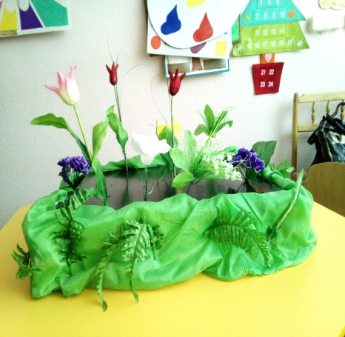

На дідове полечко,

На бабине зіллячко,

На наше подвір’ячко. ( 2 рази *)*

*(* З’являється сонечко. )

* Хлопчики і дівчатка. А ви любите квіти?
* А як ви думаєте, хто ще любить квіти?
* А давайте пограємо в жмурки, можете знайдемо когось на нашому квітнику, розкажемо лічилку:

Ти – метелик,

Я – джмелятко.

Ти – маленький,

Я – малятко.

Хто до танцю

Має хист?

Хто найкращий

Танцюрист?

З нас один на луг летить

У квітках

Тобі жмурить.

( Діти закривають долонями очі і схиляють голови. )

( В квітках з’являються метелики. Діти порівнюють їх з кількістю квітів. )

* А давайте покажемо, що наші ручки також можуть літати, як метелики.

( Пальчикова гімнастика )

( Діти імітують руками політ метелика, промовляючи вірш. )

Я біжу, біжу по гаю,

Я метелика піймаю.

А метелик не схотів,

Геть від мене полетів.

* А давайте пожмуримо ще раз.

( Діти повторюють лічилку. В квітнику з’являються жуки-сонечка. Дошкільнята порівнюють їх з кількістю метеликів і з кількістю посаджених квітів. )

* А давайте пожмуримо ще раз.

( Діти повторяють лічилку, в квітнику з’являються бджілки. Вони порівнюють їх з кількістю метеликів, жуків-сонечок, посаджених квітів.)

**Підсумок заняття.**

**Додаток 3**

**Підгрупове заняття**

**з формування лексико-граматичних категорій**

**Леся Бойчук, учитель-логопед ТДНЗ №2, «спеціаліст вищої категорії»**

**Цільова аудиторія:** дошкільники із ЗНМ ЗПР.

**Тема.** «Подорож у світ казок»

**Мета.** Збагатити і закріпити словниковий запас словом «тінь», «добро», «зло». Активізувати в словнику дітей назви казок; імена та клички їх героїв. Формувати вміння складати прості та складні речення. Удосконалювати вміння дітей користуватись жестами, мімікою, інтонацією. Узагальнювати знання дошкільників про казки. Формувати сприйняття й осмислення моральної категорії добра і зла; виховувати прагнення робити добрі вчинки.

**Матеріал.** Інсценізація казок «Ріпка», «Рукавичка», «Колобок»; лужок з квітами; картинки з зображенням казкових героїв; тінь (чорне, контурне зображення героїв казки «Ріпка»); листочки з уривками казок; тісто; музикальний супровід.

**Хід заняття**

*Логопед.* Любі малята! Сьогодні у вас незвичайне свято, сьогодні ми з вами

відправимось у подорож. А помандруємо ми у світ казок. Ви любитеказки?

*Діти .*Так.

*Логопед.* А що головне указках?

*Діти.* Добро перемагає зло.

( Звучить музика. )

*Логопед.* А ось і чарівна мелодія кличе у нас у дорогу. Ставайте по двоє,

беріться за руки і вирушаймо.

*Діти.* Раз – два, три – чотири!

Три – чотири, раз – два!

Ми, маленькі дошкільнята,

Хочемо багато знати –

Вирушаємо в похід:

У казковий дивний світ!

*Логопед.* А ось і перший вказівник. Подивіться уважно. Хто здогадався, яка казочка тут живе? ( *Відповіді дітей )* Так, молодці, тут живе казочка «Ріпка»., яка велика ріпка виросла на городі. А зараз всі дружно пригадуємо Подивіться героїв цієї казки.

*Діти.* Дід Андрушко, баба Марушка, внучка Мінка, собачка Фінка, кицька Варварка і мишка Сіроманка.

*Логопед.* Діти, у героїв цієї казочки трапилась біда. Кілька днів тому, сонечко закрили чорні дощові хмаринки. Всі швиденько побігли ховатися від дощу. Ось вона і загубилась. А щоб ви дізнались, хто загубився, відгадайте загадку:

Я стою – вона стоїть,

Я біжу – вона біжить.

*Діти.* Це тінь.

*Логопед.* Дуже добре, що ви знаєте, що це таке. Я впевнена, що ми зможемо допомагати героям відшукати її. Беріть з лави фотографії з зображенням героїв цієї казки і швиденько беріться до роботи. (Відбувається підбір відповідної тіні.)

*Діти.*( Почергово складають і промовляють речення. )

- Це тінь діда Андрушка.

- Це тінь собачки Фінки. …

*Логопед.* Дуже вправно ви справились з цією роботою, персонажі казки дуже задоволені. А ми знову вирушаймо в дорогу.

( Звучить музика; діти крокують, повторюючи лічилку.)

*Логопед.* Ось ми прийшли до засніженого лісу. А це що таке?

*Діти.* Рукавичка.

*Логопед.* Справді, тут живе казка «Рукавичка».

- А хто загубив рукавичку?

*Діти.* Дід.

*Логопед.* Які звірята прийдуть грітися в рукавичці?

*Діти. (* Перелічують. )

*Логопед.* Ось тут, під деревом, лежать картинки з зображенням звірят. Давайте викладемо їх на сніжку в тому порядку, в якому вони прийдуть до рукавички.

( Діти з допомогою логопеда викладають потрібну послідовність. )

*Логопед.*А зараз, малята, ми пограємо в гру «Хто прийшов…». Я буду вас запитувати, а ви використовуючи викладену послідовність звірят будете мені відповідати. Відповіді мають бути у формі речень.

- Хто прийшов першим?

- Хто прийшов п’ятим?

- Хто прийшов після лисички?...

*Діти.* (Складають речення і відповідають на запитання.)

*Логопед.* Дуже вже холодно в лісі. Вирушаємо знову в дорогу.

( Звучить музика; діти крокують, повторюючи лічилку. )

*Логопед.* Бачу, притомились ви , малята. Може й ніжки болять?

*Діти.* Ой стомились і ніжки болять.

*Логопед*. Подивіться, до якого гарного лужка ми прийшли. Зверніть увагу, яка ніжна зелена травичка і які на ньому чудові квіти. Тут ми зупинемось і трішки відпочинемо.

( Діти лягають на травичку. Звучить спокійна музика. Релаксація. )

*Логопед.* Як приємно нам лежати

Й квітів пахощі вдихати.

Вдих-видих, вдих-видих,

Віченька стуляються.

Вся напруга минає.

Тіло розслабляється.

Живіт надимається –

Кулька надувається.

Животик здимається –

Кулька здувається.

Руки й ноги невагомі,

Невідчутні, нерухомі.

Як приємно нам лежати,

Мріяти, відпочивати.

Відпочили ми і знову вирушаймо у дорогу.

( Діти піднімаються з лужка. )

*Логопед.* Та лужок цей не простий, а чарівний. Він приготував для вас сюрприз. Серед квітів заховались незвичайні листочки, давайте їх пошукаємо.

( Діти шукають.)

*Логопед.* Сюрприз полягає в тому, що тільки після правильного називання казок, уривки з яких написані на листочках, ми зможемо дальше подорожувати.

Давайте покажемо, як багато казочок ми знаємо.

*1 листочок. « …* Тупу-тупу ногами,

Сколю тебе рогами,

Хвостиком замету, -

Тут тобі й смерть!...»

( *«Коза-Дереза»* )

*2 листочок. «* …Котику-братику,

Несе мене лисичка

По каменю-мосту

На своєму хвосту.

Порятуй мене! …»

*(«Казка про котика і півника»)*

*3 листочок.* « …- Мме-ке-ке!

Козенятка, малятка,

Відчиняйте швидше хатку.

Ваша матінка прийшла,

Молочко вам принесла!...»

*(« Вовк і семеро козенят»* )

*4 листочок.* « … Сиджу височенько,

Бачу далеченько!

Не сідай на пеньок,

Не їж пиріжок…»

*( «Маша і ведмідь» )*

*5 листочок.* « …Гуси, гуси, гусенята!

Візьміть мене на крилята

Та понесіть до батенька,

А в батенька – їсти й пити,

Ще й хороше походити!...»

( *«Івасик – Телесик»* )

*6 листочок. « …-* Є тепер у мене дім -

Гарно буде жити в нім!

У солом’яному домі

Тепло спати на соломі!...»

( *«Троє поросят» )*

*Логопед.* Лужок приємно здивований вашими знаннями казок, він відпускає нас. Тож , продовжуємо продовжувати!

( Звучить музика; діти крокують, повторюючи лічилку. )

*Логопед.* А ось подивіться : пічка топиться, тісто замішане. Як ви думаєте, яка казочка тут живе?

*Діти.* «Колобок».

*Логопед.* Давайте розкажемо казочку.

(Діти з допомогою логопеда розказують казочку, використовуючи образну інтонацію і тембр голосу. )

*Логопед.* Молодці! А давайте допоможемо бабусі – зліпимо колобка.

( Діти ліплять колобка. )

**Підсумок заняття.** Ось і закінчилась наша подорож. Ми побували у гостях у багатьох казок, зробили багато добрих справ. Тож і надалі продовжуйте з ними дружити, слухати, вивчати і розповідати.

**Додаток 4**

**Підгрупове заняття**

**з формування лексико-граматичних категорій**

**Леся Бойчук, учитель-логопед ТДНЗ №2, «спеціаліст вищої категорії»**

**Цільова аудиторія:** дошкільники із ЗНМ ЗПР.

**Тема.** «У лісі, лісі темному »

**Мета.** Збагатити словник дітей іменниками: дупло, барлога; прийменниками орієнтації в просторі. Продовжувати ознайомлювати із тваринним світом, дати уявлення про спосіб життя. Учити правильно вживати прийменники орієнтації в просторі та складати речення з їх використанням. Розвивати увагу, спостережливість. Виховувати інтерес і турботливе ставлення до тварин.

**Матеріал.** Іграшки (білка, лисиця, ведмідь, зайчик), шишки, горіхи, грибочки; макети дерев, кущів, пеньків; бочка меду.

**Хід заняття**

Логопед. Голі поля, мокне земля,

Дощ поливає, коли це буває?

* Відгадали, яка це пора року? Так справді – це осінь. Бачите, у нас появилися дерева, кущі, пеньочки. Що це може означати? Цікаво.

(Діти розглядають все навкруг.)

* Погляньте, що це за стежка? Вона незвичайна. Давайте подивимось куди веде ця стежина.

Між дерев у лісі йдем

Йдем по листю золотому,

Мов по килиму м’якому,

Що настелено для нас.

( Діти підходять до дерева з дуплом.)

* Подивіться дітки, яка велика дірка в дереві? Хто знає, що це? Так це – дупло.
* Скажіть правильно: де дупло? ( *Дупло в дереві.* ) А ось відгадайте загадку і дізнайтесь, хто буде зимувати у дуплі:

Що за дивна непосида

На стежину шишки кида,

З гілочки стриба на гілку?

Рудохвоста жвава… ( *білка* )

* То, хто живе в дуплі? *( В дуплі живе білка. )*
* Що розвісила білка на гілочках? *( На гілочках розвісила грибочки)*
* Що заховала під деревом?(  *Під деревом заховала шишки)*
* Що заготувала на зиму в дуплі? ( *В дуплі заготувала горішки)*
* Дуже добре приготувалась білочка до зими. А ми з вами помандруємо дальше. А ось до кого приведе нас стежина далі послухайте і відгадайте загадку:

Хоч у нього шубка є,

Та, як холод настає,

Він по лісу не гуляє,

А в барлозі спать лягає. ( *Ведмідь )*

* А тепер йдемо тихенько-тихенько. Подивіться, яка велика купа хмизу. Ви уже напевно здогадалися, що це ведмідь готує собі на зиму барлогу. То де буде зимувати ведмідь? (  *Ведмідь буде зимувати в барлозі. )*
* Ану, уважно подивіться. Що це лежить за пеньочком? (  *За пеньочком лежить бочка меду )*
* Та це ж ведмедик приготував, щоб перед сном ще раз добре підкріпитися. Давайте не будемо йому заважати, а помандруємо нашою стежиною дальше.

Вона руденька і хитренька,

І не велика, й не маленька.

У казці – Вовчику сестричка,

А називається … ( *Лисичка )*

* Ось, погляньте, як гарно вимощена листям нора. Тут живе лисичка. То скажіть, де буде взимку жити лисичка ? ( *Лисичка буде жити у норі).*
* Давайте, малята, поспішаймо далі, стежина кличе нас у дорогу. Ось зверніть увагу: під кущиком качан капусти, а ось біля ялинки декілька морквин. Хто це так порозкидав по лісі овочі? Допоможе нам загадочка:

Довгі вуха, куций хвіст,

Невеличкий сам на зріст,

На городі побував.

Довгі лапки : скік та скік.

Ми погнались – він утік. ( *Заєць )*

* Так, правильно, це зайчик. У нього не має хатки, щоб не попастись лисичці чи вовкові йому доводиться постійно бігати. То, як ви думаєте, де буде зимувати зайчик ?( *Зайчик буде зимувати під кущиком; за пеньком; біля дерева)*
* Холодно в лісі малята ?(*Так*) Тож давайте погріємо наші рученята.

( Пальчикова гімнастика )

Ми долоньки розітрем

і зігрієм пальчики.

Будем гратися руками,

Як маленькі зайчики.

( Розтирати долоні і пальці. Плескати в долоні. )

П’ять братів, п’ять зайців,

П’ять завзятих молодців.

То не в лісі сірі зайці,

А умілі наші пальці.

( Почергово торкатися пальцями руки до великого пальця. Рухи виконувати узгоджено з ритмом вірша спочатку повільно , потім – швидше.)

* Ну що зігрілись трішки, дітлахи? Пора нам уже повертатись додому. Ось і стежина привела нас на околицю лісу. А зараз закрийте руками оченята і порахуйте до п’яти.

( Діти рахують, а в лісі появляються звірі. )

* А тепер, дітки, відкрийте оченята і уважно придивіться, хто проводжає нас із лісу. Подумайте і правильно скажіть , хто де причаївся? ( *Ведмідь за ялинкою, білка в дуплі, лисичка на пеньочку, а зайчик біля кущика. )*

**Підсумок заняття.** Ось і закінчилась наша мандрівка. Ми дізналися багато цікавого про те , як готуються до приходу зими лісові мешканці.

**Додаток 5**

**Підгрупове заняття**

**з формування лексико-граматичних категорій**

**Леся Бойчук, учитель-логопед ТДНЗ №2, «спеціаліст вищої категорії»**

**Цільова аудиторія:** дошкільники із ЗНМ ЗПР.

**Тема.** Вулиця геометричних фігур.

**Мета.** Поглиблювати та закріплювати знання дітей про геометричні фігури. Активізувати і збагачувати словник дітей. Розвивати мовлення, утворюючи словосполучення та прості речення. Удосконалювати навички узгодження прикметників з іменниками. Розвивати увагу, пам’ять, логічне мислення. Удосконалювати вміння співпрацювати. Виховувати бережливе ставлення до своєї та чужої праці.

**Словник.** Назви геометричних фігур (квадрат, круг, трикутник, прямокутник, овал), величина (великий, малий), кольори (червоний, зелений, жовтий, синій, оранжевий).

**Матеріал.** Геометричні фігури, пазли, предметні картинки, сторінки книжки, декорації (будиночки та дерева з геометричних фігур).

**Хід заняття**

**Логопед.** Діти, в нас сьогодні відкрите заняття. Подивіться, скільки до нас прийшло гостей. Привітаймося з ними.

**Діти.** Добрий день, шановні гості.

Раді ми вітати вас

На занятті в нашій групі,

В цей хороший добрий час.

**Логопед.** Сьогодні у вас буде незвичайне заняття. Ми прогуляємось вулицею«Геометричних фігур».

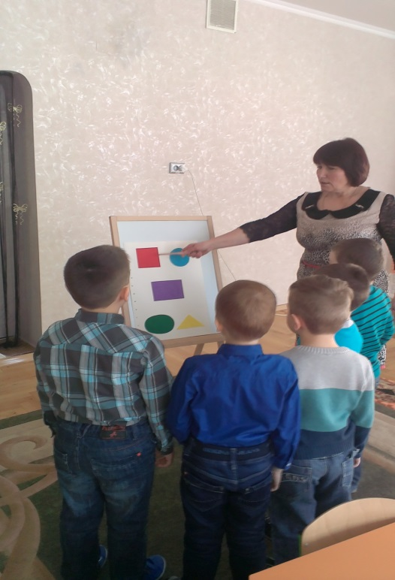Розкажу вам цікаву історію про її мешканців. Одного разу зібрались жителі цієї вулиці разом і, зважаючи на те, що вони дуже потрібні людям, вирішили скласти книжку для найменших, для дошкільнят. Кожен з них на окремій сторінці повинен був поділитись певними знаннями про геометричні фігури. Пройшов деякий час і вони написали по одній сторінці. А ось зробити всю книжку – часу не вистачає.

Тому давайте, ми зробимо сьогодні добру справу: зі сторінок складемо книжку. Добре, малята?

**Діти.** Так.

**Логопед.** Тож не гаймо часу і завітаймо в гості до першого будиночка на цій вулиці.(діти підходять до будиночка)

**Логопед.** Подивіться уважно на цей будиночок і здогадайтесь, хто в ньому живе.

**Діти.**«Квадрат».

**Логопед.** Правильно, як ви здогадались?

**Діти.** Будинок у формі квадрата. Вікна, двері теж. І навіть дерево незвичайне, а з квадратиків.

**Логопед.** Подивимось, які знання хоче дати вам, малята, цей господар?

(дістають сторінку на якій зображені геометричні фігури)

**Логопед.** Давайте назвемо їх.

(діти називають кожен окремо, а потім всі разом)

**Логопед.** Так ви великі молодці. А зараз присядемо, відпочинемо і пограємо в гру «Відгадай за контуром».

**Гра «Відгадай за контуром»**

(Логопед таємно показує одній дитині якусь геометричну фігуру. Дитина мовчки виписує в повітрі контур даної фігури. Діти за контуром називають фігуру. Потім фігури по черзі показують інші діти.)

**Логопед.** Трішки відпочили, в гру пограли та пора поспішати до іншої хати.

Хто тут живе?

**Діти.** «Круг»

**Логопед.** Подивимось, яке завдання склав для нас «Круг»?

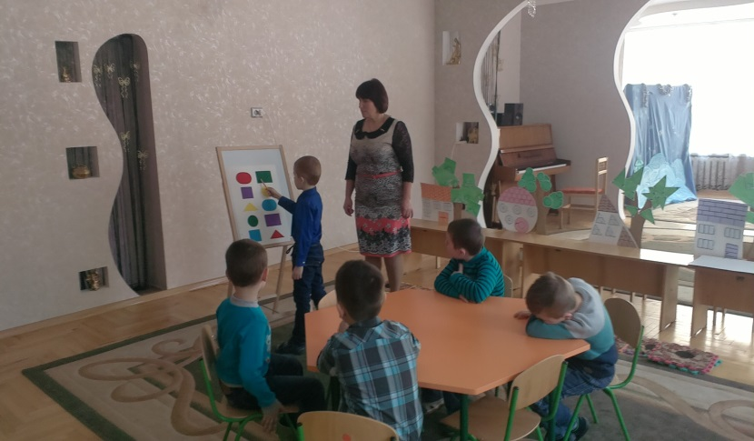(діти дістають сторінку на якій зображені великі і маленькі

геометричні фігури)

**Логопед.** Діти, я буду показувати вам фігуру, а ви будете називати їх вказуючи величину. Наприклад (показує на фігуру): маленький трикутник.

(Діти по черзі називають фігури, правильно узгоджуючи прикметник з іменником, вказуючи величину)

**Логопед.** А тепер зайдемо в гості до «Трикутника». Подивимось якими знаннями хочуть тут поділитись з дітками.

(Дістають листочок на якому зображені геометричні фігури різного кольору.)

**Логопед.** А тепер, дітки, ви будете показувати та називати фігури по черзі, враховуючи колір кожної.

(Кожна дитина підходить до листка і самостійно показуючи фігури, складає словосполучення, називаючи колір фігур.)

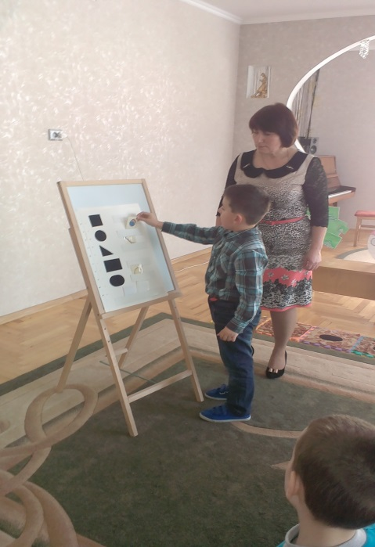**Логопед.** Дітки, на нас уже давно зачекались у наступному будиночку. Хто ж проживає у цьому будиночку?

**Діти.** У цьому будиночку проживає прямокутник.

**Логопед.** Діти, подивіться, яка цікава сторінка. До кожної геометричної фігури потрібно підібрати зображені предмети схожих за формою. ( Наприклад, яблуко схоже на круг…)

(Діти порівнюють предмети, відповідаючи простими реченнями.)

Ну що ж, дуже цікава сторінка. Залишаємо і цю сторінку, вирушаємо далі. Але що це – дорога закінчується, ремонтники не встигли прокласти дорогу. Давайте допоможемо їм, прокладемо дорогу до наступних хатин.

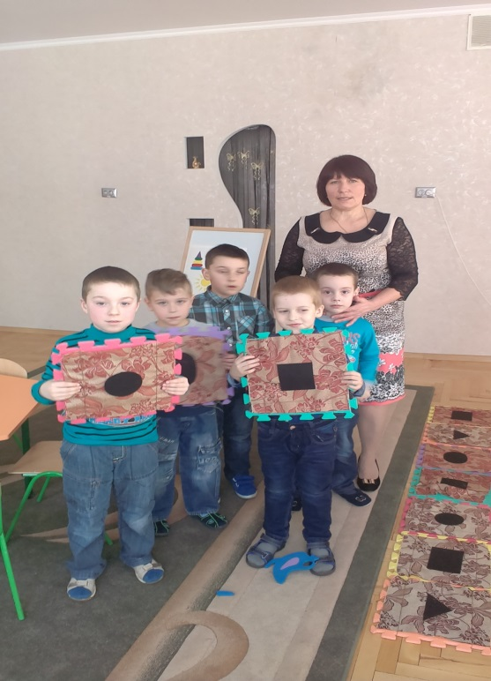**Гра «Відтвори послідовність.»**

(Діти складають доріжку з великих пазлів, на яких зображені геометричні фігури, при цьому дотримуються вже заданої послідовності.)

**Логопед.** Так ось і останній будинок. В ньому проживає «Овал». Дітки, принесіть сторінку книжки. Нас оточують предмети, які складаються з окремих частин-фігур. Назвіть фігури, які ви бачите на цьому зображенні.

**Логопед.** Сьогодні ми побували в гостях у різних геометричних фігур. Побачили і дізнались багато цікавого та нового. А зараз складемо книжку.

(Діти разом з логопедом роблять зі сторінок книжку. Кожна дитина однією шнурівкою прошнуровують частину книжки.)

**Підсумок.**

**Логопед.** Сьогодні ви, дітки, побували на незвичайній вулиці.

Як вона називається?

**Діти.** Вулиця «Геометричних фігур»

**Логопед.** У кого в гостях ви побували?

(Діти перелічують геометричні фігури, які проживають на цій вулиці.)

**Логопед.** А ще ви зробили добру справу, допомогли зробити книжку.

Пам’ятайте, з цими фігурами ви ще не раз будете зустрічатися, а знання отриманні сьогодні пригодяться вам у житті.

**Додаток 6**

**Підгрупове заняття**

**з формування лексико-граматичних категорій**

**Леся Бойчук, учитель-логопед ТДНЗ №2, «спеціаліст вищої категорії»**

**Цільова аудиторія:** дошкільники із ЗНМ ЗПР.

**Тема.** Іграшка – мій друг.

**Мета.** Збагатити словник дітей назвами іграшок. Закріпити вживання узагальнюючого слова «іграшки». Формувати навички опису іграшок кількома простими реченнями. Виховувати бережливе ставлення до своїх іграшок та іграшок своїх друзів та знайомих.

**Матеріал.** Іграшки: м’яч, машина, поїзд, лялька. Предметні зображення іграшок.

**Хід заняття**

**Логопед.** Любі діти, сьогодні перед роботою я побувала в магазині. Подивіться, що я купила. (показує іграшки: м’яч, поїзд (на батарейках), машинку, ляльку (з вмонтованим програвачем)).

* Давайте, разом з вами, назвемо предмети. (відбувається озвучення назв предметів)
* А тепер кожен з вас почергово назве дані предмети (діти називають)
* Діти, а як одним словом можна назвати всі ці речі. (іграшки)
* Правильно, ці предмети – іграшки.
* А зараз з вами опишемо наші іграшки. ( діти простими реченнями, словосполученнями описують іграшки)
* Та на справді іграшок дуже і дуже багато. Подивіться і послухайте, як називаються ось ці іграшки (логопед показує іграшки лексичної теми «Іграшки»).
* Всі ви, надіюсь , бачили поїзд. А ось так можна показати рух поїзда (логопед імітує рух поїзда коловими рухами рук). Разом зі мною повторюйте вірш:

Їде поїзд: чух-чух-чух,

А колеса: бух-бух-бух

Ту-ту!

* Трішки відпочили, а тепер пограємо з вами у гру.

**Гра« Покажи названий предмет»**. (Діти заплющують очі. Логопед називає іграшку, а потім розплющивши очі малюки показують названий предмет. Гра повторюється 5-7 раз. )

* А тепер поділіться зі мною розповідями про ваші улюблені іграшки. (Діти з допомогою логопеда розповідають про свої іграшки).
* А тепер послухайте, як звучать ось ці іграшками , коли ними гратися( м’яч – стукає, поїзд – чухкає, машина – шумить, лялька – плаче).

**Гра «Що звучить?»**

(Діти заплющують очі, логопед створює звук певною іграшкою. Розплющивши очі, малюки називають її.)

**Бесіда про бережливе ставлення до іграшо**к

**Підсумок.** На сьогоднішньому занятті, ми з вами повторили назви іграшок, які принесла я, і які ви маєте вдома. Надіюсь, ви, запам’ятали, що іграшки треба любити і шанувати. А ще ними слід ділитися зі своїми друзями.

**Додаток 7**

**Модель взаємодії логопеда з усіма учасниками освітнього процесу**

**Додаток 8**

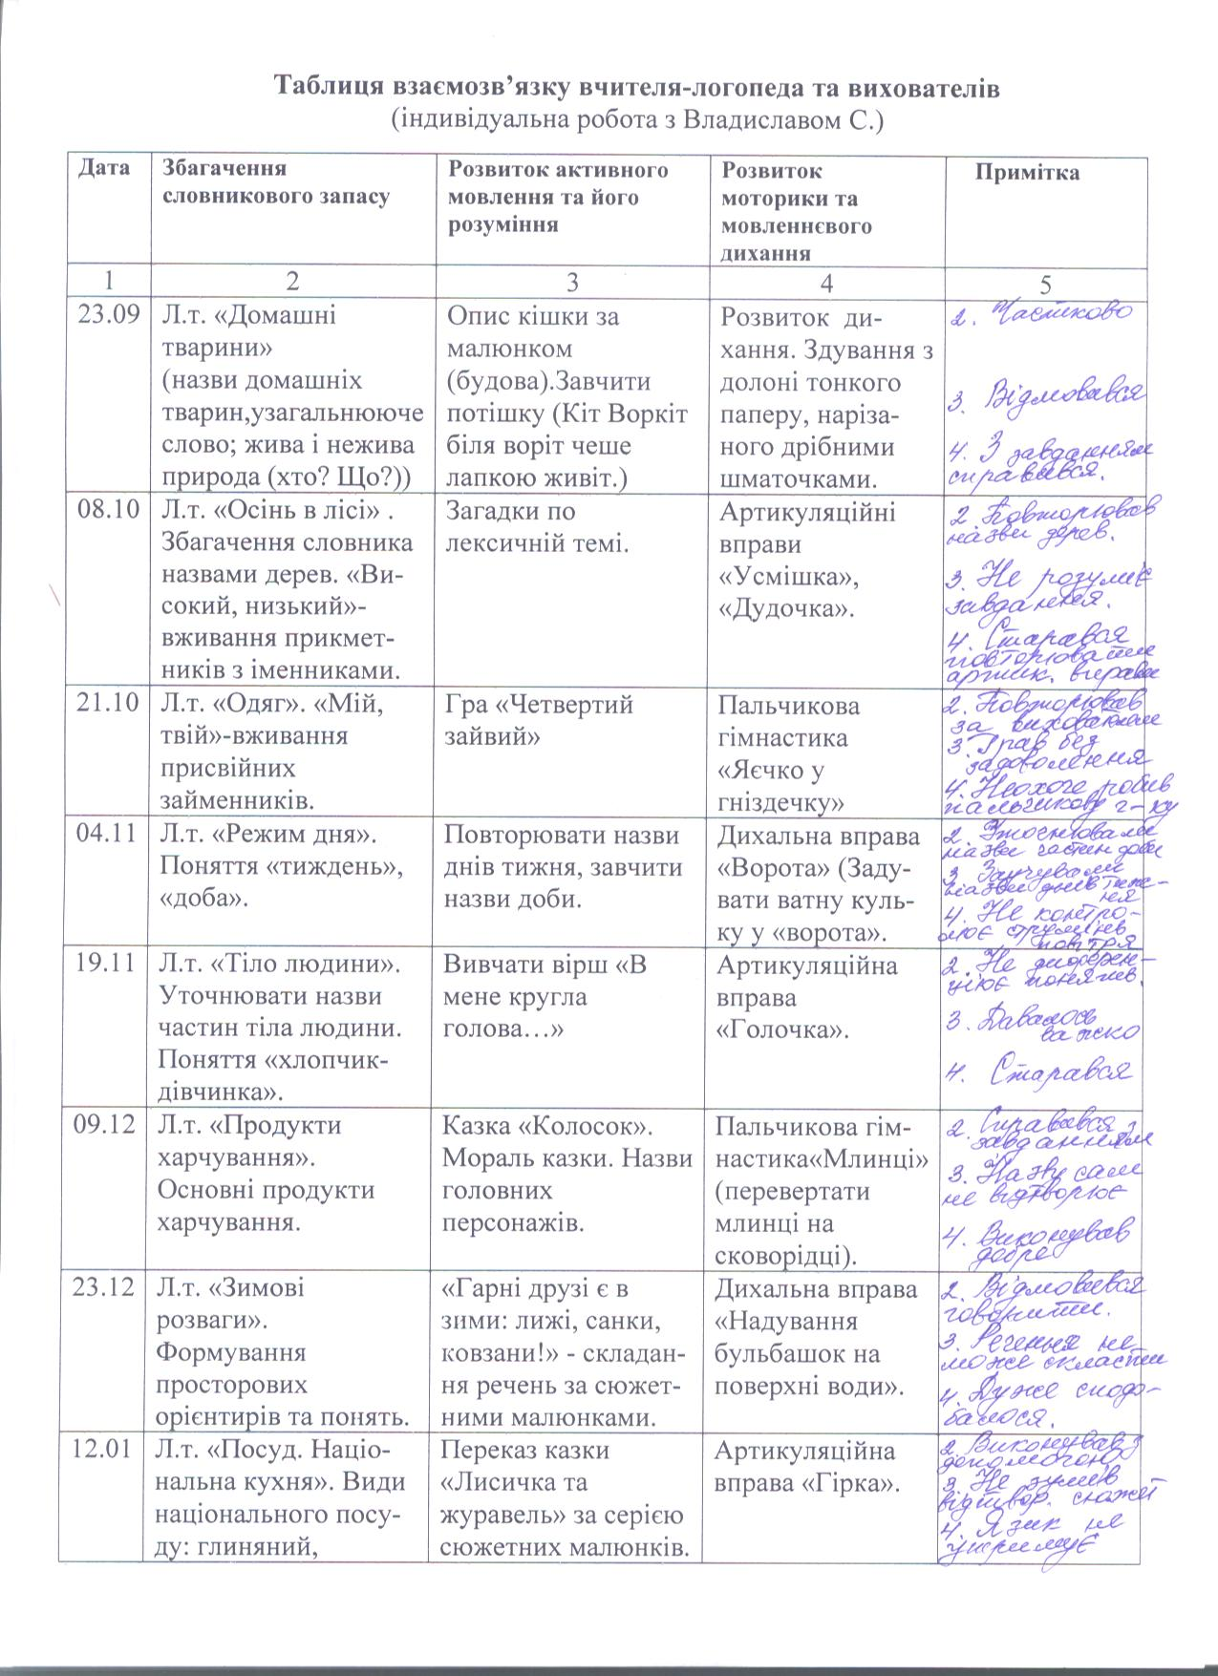

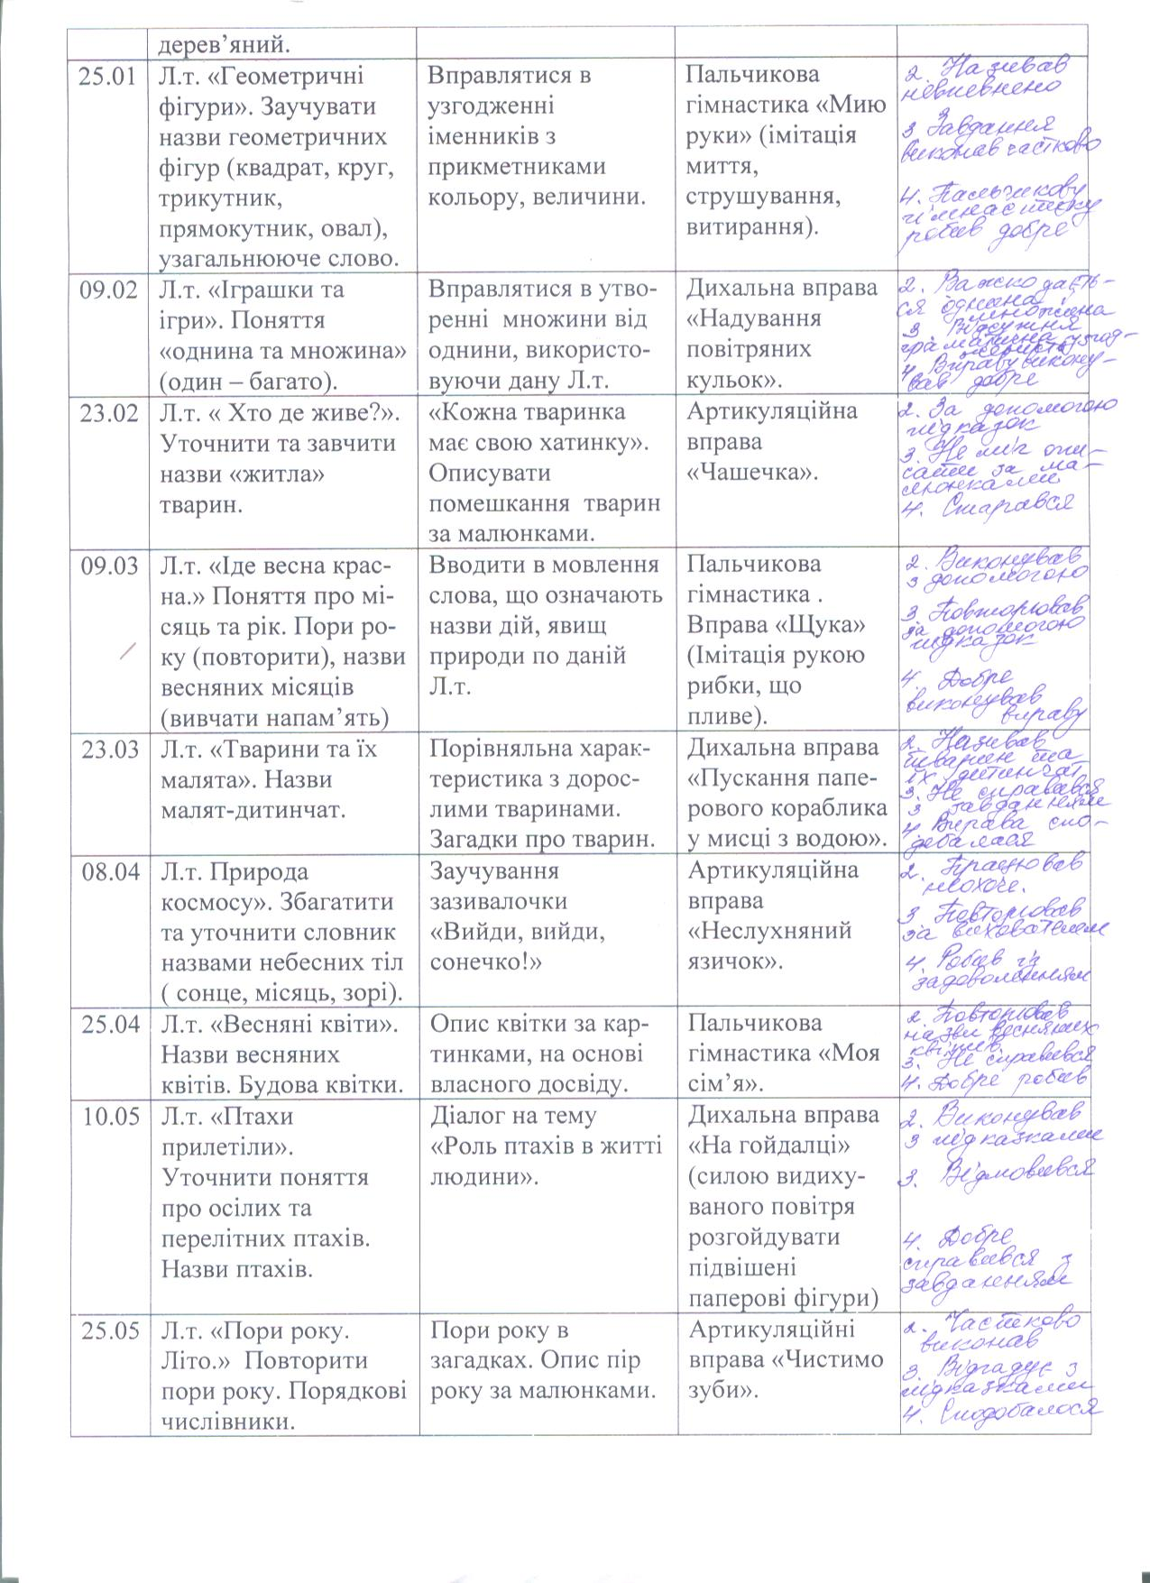

**Додаток 9**

**Анкета для батьків**  (Мовленнєва компетентність родини)

1. Чи знаєте ви, що таке мовлення ?
2. Чи відомо вам, якою має бути норма розвитку мовлення ?
3. Чи помічаєте в мовленні своєї дитини вади ?
4. Чи впливає настрій дитини на мовленнєву комунікабельність ?
5. Чи практикуєте ви в родині систему впливу на розвиток мовлення малюка? Які маєте результати ?
6. Чи заохочуєте ви дитину позбутися вад мовлення ?
7. Чи вважаєте своє мовлення зразком для вашої дитини ?
8. Чи завжди ви вислуховуєте дитину, не перебиваючи її?
9. Слова, яких частин мови переважають у вжитку дитини ?
10. Чи розмовляєте з дитиною про предмети, які оточують її вдома ?
11. Як часто ви читаєте малюку казки, оповідки, вірші ? Чи обговорюєте разом їхній зміст ?
12. Чи ознайомлені ви зі спеціальними посібниками, які висвітлюють питання розвитку мовлення та його порушень ?
13. Чи варто карати малюка, якщо він відмовляється виконувати пропоновані вами корекційні завдання або помиляється, виконуючи їх ?
14. Чи доцільна, на вашу думку, логопедична допомога в дошкільному віці ?

**Пам’ятка: Батькам про індивідуальний підхід корекційного навчання**

* Кожна дитина має свій характер, темперамент.
* У кожної дитини свій рівень фонетико–фонематичного, лексико–граматичного розвитку, а також розвитку зв’язного мовлення .
* У різних дітей неоднаково сформовані процеси, що тісно пов’язані з мовленнєвою діяльністю: увага, пам’ять, словесно–логічне мислення, артикуляційна та пальчикова моторика .
* Малята по-різному сприймають предмети навколишнього світу.
* Дошкільнята відрізняються за рівнем емоційно-вольової сфери, втомлюваності, засвоюваності.
* Діти з особливими потребами потребують індивідуального підходу з боку логопеда та батьків в період їх адаптації до занять, добору матеріалів.
* Спеціальну корекційну програму слід адаптувати до особливостей кожної дитини.
* Не можна тиснути на дитину, примушувати її робити те, що для неї не є природним.

**Додаток 10**

***Коли у групі є діти із діагнозом ЗНМ, ЗПР (Поради вихователям)***

* Виявляйте найтиповіші прогалини у знаннях дітей з метою недопущення посилення відставання та поступового його заповнення;
* Враховуйте недостатню активність і несміливість дітей із ЗНМ,ЗПР в оперуванні наявними у них знаннями, максимально стимулюйте їхню активність на заняттях, підтримуйте навіть незначні успіхи і акцентуйте на цьому увагу інших дітей, з метою створення навколо атмосфери позитивного і дружнього ставлення;
* Акцентуйте увагу на розвиток у цих дітей спостережливості, досвіду практичної діяльності, формування навичок і вмінь самостійно оволодівати знаннями та користуватися ними, враховуючи недостатність знань про навколишній світ;
* У процесі роботи враховуйте недостатність вмінь засвоювати абстрактні знання та поняття;
* Постійно використовуйте наочність і докладне пояснення нових, навіть недосить складних понять;
* Враховуйте труднощі запам’ятовування і порушення працездатності у процесі виконання завдань;
* Додатково пояснюйте навчальний матеріал, давайте можливість виконувати завдання у повільнішому темпі, зменшіть їхню кількість, надавайте додаткові запитання з метою глибшого розкриття змісту завдання, наводьте вже відомі їм аналогії;
* Враховуйте труднощі орієнтування в завданні, використовуйте поетапну інструкцію і поетапне узагальнення, поділіть завдання на складові, формуйте вміння дитини планувати свою діяльність у процесі його вирішення, звітувати про виконання;
* Поступово підвищуйте темп роботи і працездатність дитини, підбирайте найбільш адекватне навантаження, враховуючи індивідуальний діапазон доступних можливостей;
* Враховуйте взаємопов’язаність моторної та мовнорухової діяльності, використовуйте при цьому краще збережену функцію;
* Поетапно формуйте загальноприйняті прийоми навчальної діяльності, поступово зменшуючи ігрові, незважаючи на емоційне вікове відставання;
* У співпраці з батьками пояснюйте їм про особливості психологічного розвитку цієї категорії дітей;
* Враховуйте індивідуальні можливості кожної сім’ї у спільній роботі з метою подолання у дітей даної проблеми.
* Не забувайте про засоби безпеки в надзвичайних ситуаціях в групі та закладі для цієї категорії дітей.

*Підготували вчителі-логопеди Бойчук Л.І., Назар Т.А., Малегус К.В. для навчально-методичного збірника «Тепла долоня».*

**6.Список** **використаної літератури**

1. Бєлєткова О.В. Учитель-логопед як організатор взаємодії учасників корекційного процесу./О.В.Бєлєткова// Логопед. – 2013. –С.2.
2. «Віконечко». Програма розвитку, навчання та виховання дітей дошкільного віку із затримкою психічного розвитку / за ред. проф. Т. В. Сак. – 2012. – С.33-40, 103-107, 136-140, 170-175, 211-217.
3. Дарда С.М. Корекційні заняття з логопедії в ДНЗ : у 2 частинах. / С.М. Дарда. – Тернопіль : Мандрівець, 2014. – С.10.
4. Дяченко О. Н., Пушкарь И.А. Преемственность коррекционной работе учителя-логопеда и психолога. / О. Н. Дяченко, И. А. Пушкарь // Логопед. – 2015. - №8. – С.20.
5. Конвенція ООН Про права дитини .
6. Марина П’ята. Сенсорна стимуляція різних органів відчуття у житті дитини з порушенням розвитку. / М. П’ята // Дефектолог. – 2014. - №6. – С.44-46.
7. Миронова С. П. Основи корекційної педагогіки : навчально-методичний посібник / С.П. Миронова, О.В. Гаврилов, М.П. Матвєєва; [за заг. ред. С.П. Миронової]. – Кам'янець-Подільський національний університет імені Івана Огієнка, 2010. – С.24.
8. Момот Т. Л. Пальчиками граємо – мову розвиваємо: Бібліотека логопеда-практика. – Тернопіль: Навчальна книга – Богдан, 2009. – С.3-6.
9. Лапшин В. А., Пузанов Б. П. Основы дефектологии: Учеб. пособие для студентов пед. ин-тов. - М.:Просвещение, 1991. – С.39.
10. Логопедична робота в дошкільному навчальному закладі. – К. : Редакції загальнопед. газет, 2013. – С.6.
11. Логопедія. Підручник, друге видання, перероблене та доповнене. За ред. М.К.Шеремет. – К.: Видавничий Дім «Слово», 2010. - С.13.
12. Рібцун Ю. В. Корекційне навчання з розвитку мовлення дітей молодшого дошкільного віку із ЗНМ: програмно-методичний комплекс / Ю.В.Рібцун. – К.: Освіта України , 2011. – С.7=11.
13. Світлана Швець. Активізуємо родину заради мовлення дитини. / С. Швець // Палітра педагога. – 2009. - №6. С.12-16.
14. Яловик М.М. Дидактичний та ігровий матеріал для логопедичної роботи./ М.М. Яловик //Логопед. – 2014. - №4 – С.5-6.